Выполнила: Писукова Анастасия Вадимовна, 101 группа.

**Отчет по практической работе № 17**

**«Проектирование интерфейса пользователя».**

*Время выполнения – 14 часов*

**Тема:** «Проектирование интерфейса пользователя»

**Цель урока**:выполнение прототипирования интерфейса.

**Задание для выполнения**:

1. Цель прототипирования интерфейса: дать заказчику и конечным пользователям понимание внешнего интерфейса. Прототипирование желательно выполнять одновременно с уточнением требований, как один из дополнительных способ извлечения требований. Прототипирование интерфейса выполняется на основе составленного User Story Mapping, технического задания или сценариев использования. Результат прототипирования интерфейса может повлиять на детализацию требований.

В отчёте приведите иллюстрации – прототипы экранов (страниц) пользовательского интерфейса с поясняющими комментариями.

***Замечание:*** При разработке прототипа пользовательского интерфейса можно использовать любые доступные средства визуализации и подходы к наглядному представлению прототипа в статике и в динамике. Технологические средства прототипирования могут существенно отличаться от технологий разработки, которые впоследствии будут использоваться при реализации решения.



Рисунок 1 – Система для клиента: главная страница

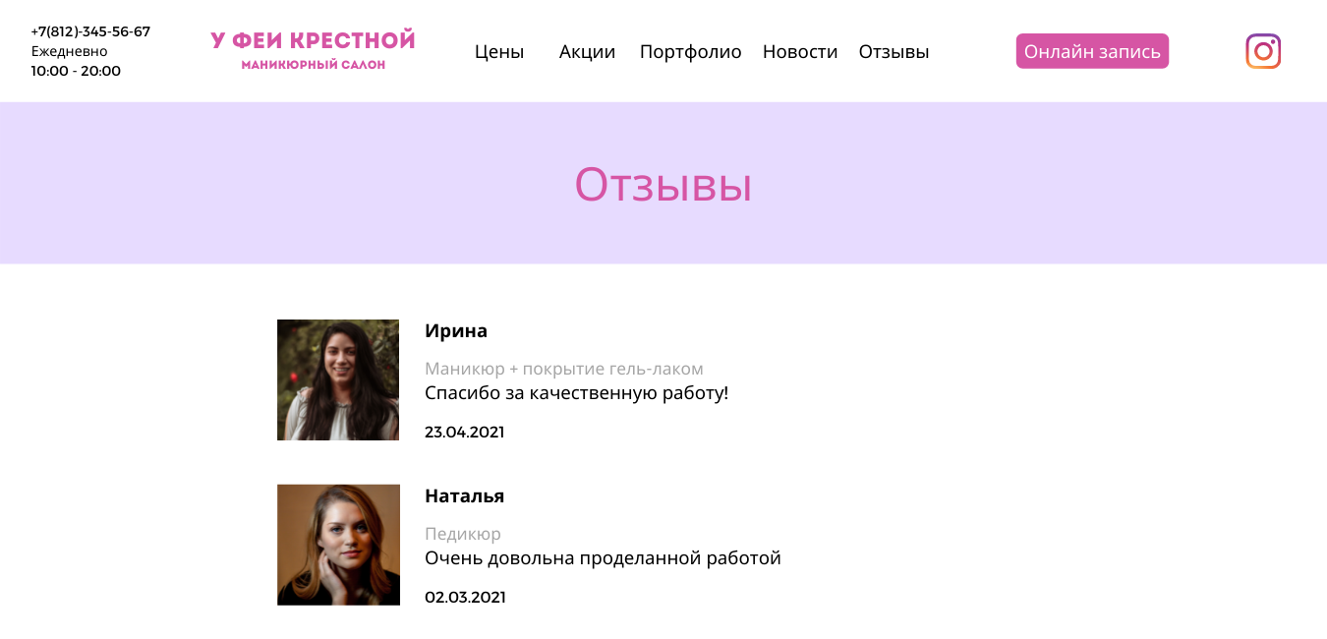

Рисунок 2 – Система для клиента: отзывы

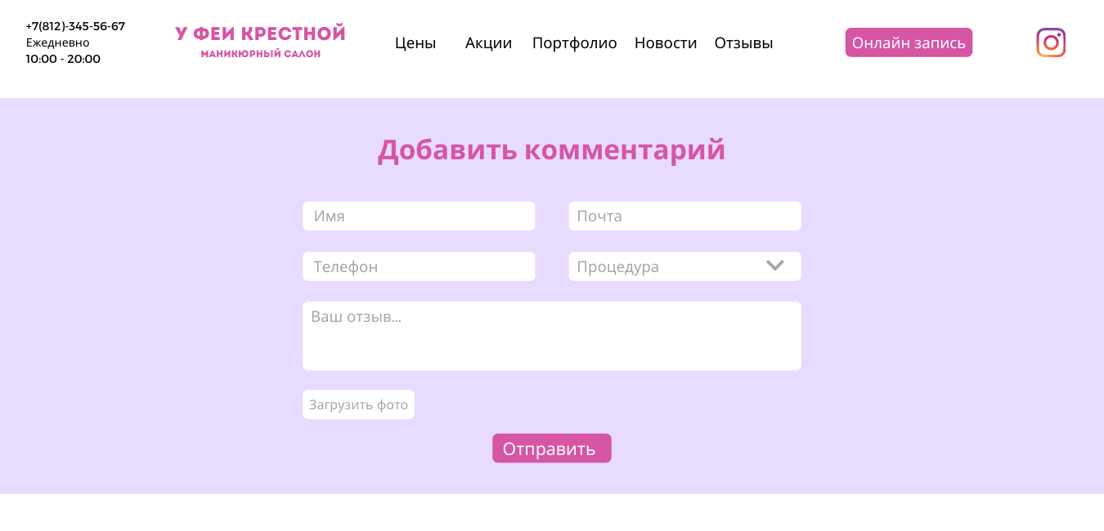

Рисунок 3 – Система для клиента: форма оставления отзыва

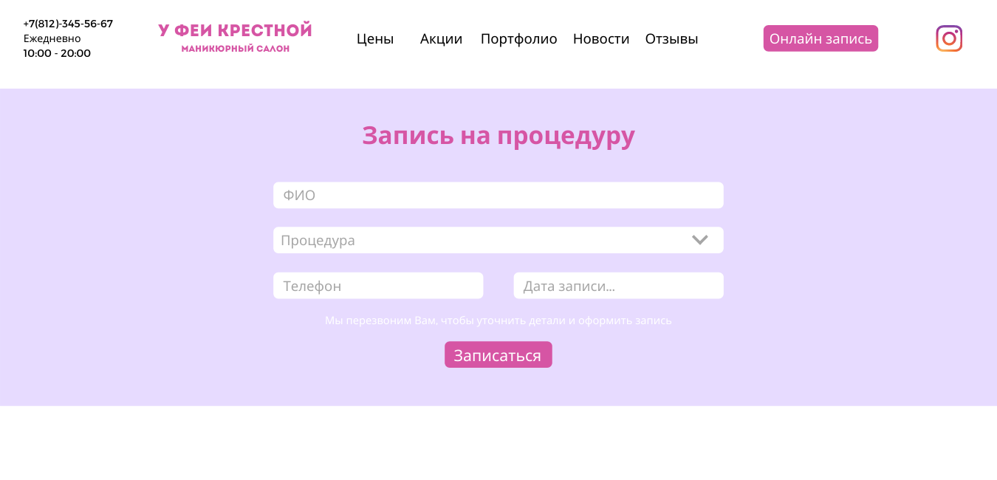

Рисунок 4 – Система для клиента: запись на процедуру

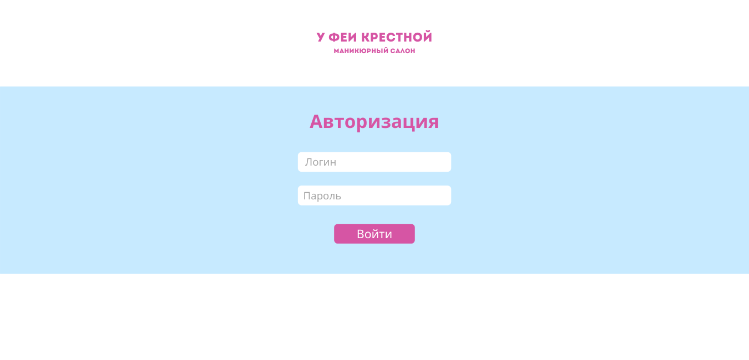

Рисунок 5 – Вход в систему для сотрудника

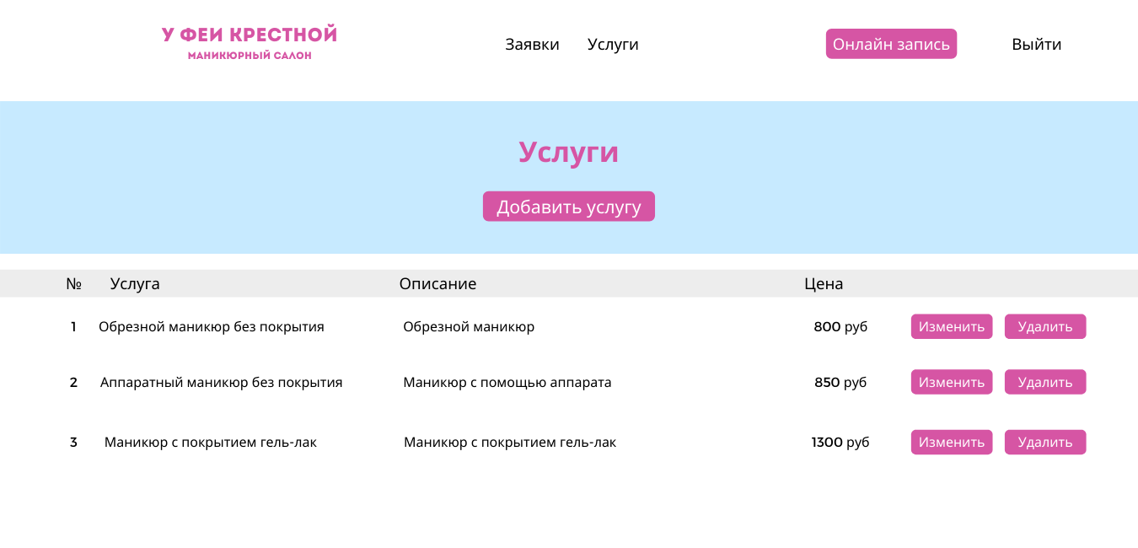

Рисунок 6 – Система для администратора: просмотр услуг

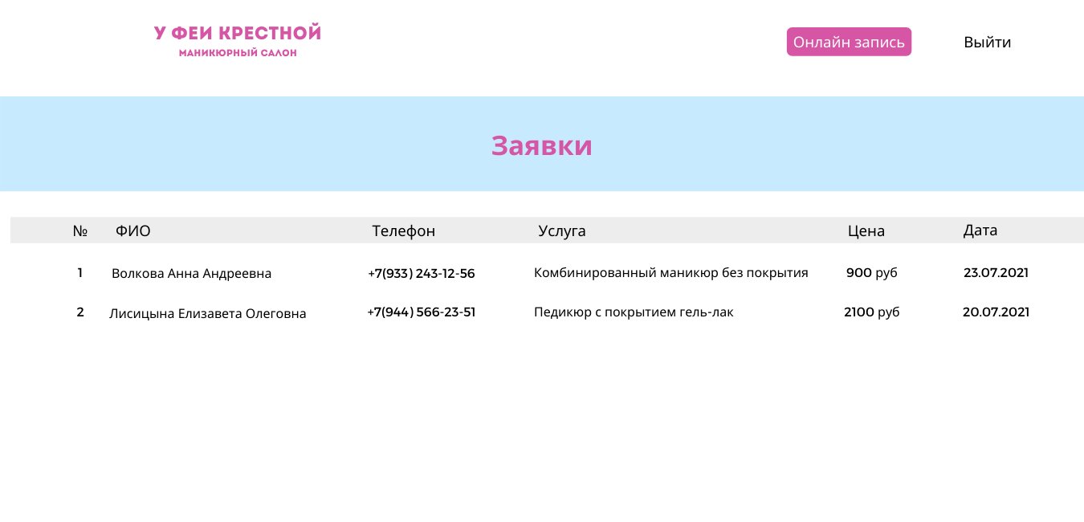

Рисунок 7 – Система для мастера: просмотр заявок

1. **Оформить отчет и предоставить его на веб-платформу** (файлом или ссылкой на репозиторий GitHub, с загруженным отчетом).

**Критерии оценивания:**

|  |  |
| --- | --- |
| **Оценка** | **Критерии оценивания выполнения задач** |
| 5 | Ход решения верный, все его шаги выполнены правильно. |
| 4 | Ход решения верный, все его шаги выполнены правильно, есть ошибки. |
| 3 | Ход решения верный, задание решено не полностью. |
| 2 | Другие случаи, не соответствующие указанным критериям. |